

МИНИСТЕРСТВО НАУКИ И ВЫСШЕГО ОБРАЗОВАНИЯ РОССИЙСКОЙ ФЕДЕРАЦИИ

Федеральное государственное автономное образовательное учреждение

высшего образования

**«Дальневосточный федеральный университет»**

(ДВФУ)

**ШКОЛА ЦИФРОВОЙ ЭКОНОМИКИ**

Торба Михаил Геннадьевич

РЕГУЛЯЦИЯ ТЕПЛОПОТРЕБЛЕНИЯ В ПОМЕЩЕНИЯХ МЕТОДАМИ МАШИННОГО ОБУЧЕНИЯ

**ВЫПУСКНАЯ КВАЛИФИКАЦИОННАЯ РАБОТА**

по направлению подготовки

09.04.03 Прикладная информатика,

магистерская программа

«Искусственный интеллект и большие данные»

Владивосток

2021



МИНИСТЕРСТВО НАУКИ И ВЫСШЕГО ОБРАЗОВАНИЯ РОССИЙСКОЙ ФЕДЕРАЦИИ

Федеральное государственное автономное образовательное учреждение

высшего образования

**«Дальневосточный федеральный университет»**

(ДВФУ)

**ШКОЛА ЦИФРОВОЙ ЭКОНОМИКИ**

**ЗАДАНИЕ   
на выпускную квалификационную работу**

|  |  |  |  |  |  |  |  |  |  |
| --- | --- | --- | --- | --- | --- | --- | --- | --- | --- |
| студенту (ке) | Торбе Михаилу Геннадьевичу | | | | | | группы М9118-09.04.03иибд | | |
|  | | | | | | | | | |
| на тему «Регуляция теплопотребления в помещениях методами машинного обучения» | | | | | | | | | |
|  | | | | | | | | | |
| утвержденную приказом от «____»_________ №_____________ | | | | | | | | | |
| , | | | | | | | | | |
| Руководитель ВКР к.т.н., м.н.с. ИАПУ ДВО РАН Еременко Александр Сергеевич | | | | | | | | | |
| 1. Техническое задание и исходные данные к работе: | | | | | | | | | |
|  | | | | | | | | | |
|  | | | | | | | | | |
| 1. Перечень вопросов, подлежащих к разработке (исследованию): | | | | | | | | | |
|  | | | | | | | | | |
|  | | | | | | | | | |
| 1. Основные источники информации, используемые для разработки темы (учебная и научная литература, нормативно-правовая литература, данные, полученные в ходе преддипломной практики): | | | | | | | | | |
| - учебно-методическая литература (учебные пособия, учебники, электронные ресурсы | | | | | | | | | |
| - исходные данные, полученные в ходе преддипломной практики (сведения о предметной области). | | | | | | | | | |
| Срок предоставления работы | | | | «____» __________ 2021 г. | | | | | | |
| Дата выдачи задания | | | | «____» __________ 2020 г. | | | | | | |
|  | | | |  | | | | | | |
| Руководитель ВКР | |  | к.т.н., м.н.с. | |  |  | |  |  | |
|  | |  |  | |  | (подпись) | |  |  | |
| Задание получил | |  |  | |  |  | |  | Торба М.Г. | |
|  | |  |  | |  | (подпись) | |  |  | |

**Аннотация**

Настоящая выпускная квалификационная работа посвящена решению задачи предиктивного регулирования температуры в помещениях. Главной целью являлась разработка программного обеспечения, предназначенного для предсказания потребления тепла пользователями на основе их текущих расходов и внешних погодных условий и удовлетворяющего ряду требований, основное из которых низкая погрешность вычислений для краткосрочного прогнозирования затрат энергии. В результате были рассмотрены алгоритмы регрессии опорных векторов, случайны лес, частичная регрессия наименьших квадратов, глубокая нейронная сеть и нейронная сеть долгой краткосрочной памяти. Сравнение алгоритмов показывает, что для прогнозирования тепловой нагрузки центрального теплоснабжения метод глубокой нейронной сети, представленный в этой работе, является наиболее эффективным из проверенных, также по сравнению с другими методами, найденными в литературе.

*Ключевые слова: алгоритм, машинное обучение, регрессия опорных векторов, случайный лес, глубокая нейронная сеть, рекуррентная нейронная сеть, теплоснабжение, тепловая нагрузка на отопление.*

.

Оглавление

Введение 4

Глоссарий 5

1 Исследование предметной области 6

**1.1** **Описание предметной области** 6

**1.2** **Обзор существующих методов решения**  7

2 Исследование моделей 9

3 Реализация методов 10

Заключение 11

Список источников 12

Приложения 13

**Введение**

Система ЦТ является оптимальным способом обеспечения теплом различных видов зданий, таких как промышленные, общественные или частные дома. Сеть ЦО предлагает функциональные, экономические и экологические преимущества, а также способствует снижению глобальных и локальных выбросов CO2. Он предлагает огромную приспособляемость для эффективного комбинирования различных типов источников энергии. Принимая во внимание последние технологические тенденции перехода к интеллектуальной энергетической инфраструктуре, развитие систем централизованного теплоснабжения подразумевает достижение цели более энергоэффективных зданий. Кроме того, это также предполагает, что сети ЦТ являются неотъемлемой частью работы интеллектуальных энергетических систем, то есть интегрированных интеллектуальных электрических, газовых и тепловых сетей. Поэтому применение новых и инновационных технологий в централизованном теплоснабжении считается необходимым для повышения энергоэффективности.

Дерегулирование рынка электроэнергии и растущая доля энергоэффективных зданий поставили центральное отопление в более уязвимое положение с точки зрения проблем с точки зрения экономической эффективности, безопасности поставок и энергетической устойчивости на местном рынке тепла. Исходя из этого, для сектора централизованного теплоснабжения важно поддерживать эффективную и конкурентоспособную систему централизованного теплоснабжения, которая способна удовлетворить различные требования, которые характеризуют рынок тепла. В системе централизованного теплоснабжения необходимость точного прогнозирования нагрузки становится все более и более важной.

В данной работе с использованием трех различных алгоритмов ML для прогнозирования потребления тепла, исследуется производительность *регрессии опорных векторов* (SVR), *частичных наименьших квадратов* (PLS), подход *случайного леса* (RF) и *нейронные сети* (DNN) для разработки моделей прогнозирования тепловой нагрузки. Основное внимание уделяется низкой погрешности, высокой точности и проверке выбранного подхода на реальных данных. Также проводиться сравнение каждого алгоритма и нахождение наиболее эффективного из представленных.

В первой главе выпускной квалификационной работы приведено описание предметной области. Дано описание и характеристика представленного теплоснабжения. Представлено предприятие-заказчик ООО «Инфовира» и описана его деятельность и сформулирована проблема разработки системы предективного управления температуры для поддержания комфортных условий, которая подлежит решению. Указана цель работы и поставлены задачи.

Во второй главе работы проанализированы математические методы решения задачи прогнозирования тепловой нагрузки для зданий. Для этого используется машинное обучение. В главе дано подробное описание следующих алгоритмов: Support Vector Machine (SVM), Partial least squares regression (PLS), Random forest (RF) и Deep Neural Network Regression (DNN).

В третей главе работы описано внедряемое решение, архитектура системы и вычислительный эксперимент, целью которого являлось определение возможности использования алгоритмов машинного обучения в системе управления тепловым режимом.

**Глоссарий**

САР – система автоматического регулирования

ЦО – централизованное отопление

ЦТ – централизованное теплоснабжение

DNN – глубокая нейронная сеть

ML – машинное обучение

RF – алгоритм случайный лес

PLS – алгоритм регрессии наименьших квадратов

SVR – метод опорных векторов

1. **Исследование предметной области**
   1. **Описание проблемы**

С помощью машинного обучения возможно спрогнозировать температурный режим у потребителя на последующее время. Такой прогноз может быть использован для снижения потребления энергии системами теплоснабжения и установки комфортной температуры в жилых помещениях.

Уровень техники в области оценки спроса на энергию (отопление, охлаждение и электрическую энергию) в зданиях классифицируется как *прямой (классический)* и *управляемый данными (обратный)* подходы. В то время как подход прямого моделирования обычно использует уравнения с физическими параметрами, которые описывают здание как входные данные, подход обратного моделирования использует методы машинного обучения. Здесь модель принимает данные о потреблении энергии в зданиях в качестве входных данных, которые выражаются в виде одной или нескольких движущих переменных и набора эмпирических параметров и широко применяются для различных измерений и других аспектов производительности здания. Основное преимущество моделей, управляемых данными, заключается в том, что они также могут работать в режиме онлайн, что делает процесс очень легко обновляемым на основе новых данных. Учитывая тот факт, что модели ML предлагают мощные инструменты для обнаружения моделей из больших объемов данных и их способности фиксировать нелинейное поведение потребности в тепле, они представляют собой подходящую методику для прогнозирования потребности в энергии на стороне потребителя.

Централизованное теплоснабжение - это хорошо зарекомендовавшая себя технология для подачи тепла от различных источников энергии путем выработки и распределения тепла среди потребителей тепла. Системы ЦО являются ценными инфраструктурными активами, которые позволяют эффективно использовать ресурсы за счет использования различных источников энергии. Одним из основных преимуществ системы ЦТ является то, что она облегчает использование комбинированной выработки тепла и электроэнергии (ТЭЦ) и тем самым повышает эффективность всей системы.

Центральное отопление может сыграть решающую роль в достижении некоторых энергетических и экологических целей за счет сокращения выбросов CO 2 и повышения общей энергоэффективности. В системе централизованного теплоснабжения тепло распределяется по сети труб с горячей водой от тепловых станций до конечных потребителей. Тепло в основном используется для отопления помещений и горячего водоснабжения. Упрощенное схематическое изображение системы ЦО показано на рисунке 1.

Труба подачи

Источник энергии

Тепловой пункт

Распредели-тельная сеть

Подстанция-потребитель:

Отопление помещений

Горячее водоснабжение

Обратная труба

Рисунок 1 – Блок-схема централизованного теплоснабжения**.**

Основными компонентами системы централизованного теплоснабжения являются тепловые пункты, распределительная сеть и подстанции потребителей. Теплогенератор может использовать котлы, работающие только на тепло, или ТЭЦ, или их комбинацию для выработки тепла горячего водоснабжения. Различные виды источников энергии, такие как биомасса, твердые бытовые отходы и тепло промышленных отходов, могут быть использованы для производства тепла. Затем тепло распределяется между различными потребителями через сеть трубопроводов. На подстанциях потребителей тепловая энергия от сети передается внутренней системе отопления конечных пользователей.

Теплоснабжающие агрегаты предназначены для удовлетворения потребности в тепле. Выход тепла в сеть зависит от массового расхода горячей воды и разницы температур между подающей и обратной линиями. Температура подачи горячей воды контролируется непосредственно из диспетчерской установки на основе температуры наружного воздуха и в основном соответствует заданной кривой рабочей температуры. Температура возврата, с другой стороны, зависит главным образом от потребления тепла потребителем, а также от других специфических сетевых ограничений.

Тепловая нагрузка в системах централизованного теплоснабжения представляет собой сумму всех тепловых нагрузок, которые подключены к сети и распределения, а также других потерь в сети.

Учитывая возросшие опасения в отношении окружающей среды, изменения климата и экономии энергии, ЦТ является очевидным выбором для использования. В настоящее время системы централизованного теплоснабжения оснащены передовыми технологическими системами и датчиками, которые дистанционно контролируют и управляют производственными установками из диспетчерской. С точки зрения умного города, одна из задач будущего, которая остается в настоящее время, является интеграция централизованного теплоснабжения с сектором электроэнергии, а также с транспортным сектором. Моделировние прогнозирования тепловой нагрузки с высокой точностью важны, чтобы не отставать от быстрого развития в данном направлении.

Объектом исследования данной диссертационной работы являются датчики отопления внутри помещений многоэтажного жилого здания.

Предметом исследования являются алгоритмы управления и математические модели теплового режима здания.

Научная новизна и значимость работы:

1. Предложен метод получения упреждающей оценки обобщенного возмущения в реальном времени на основе модели теплового режима здания.
2. Разработка модели обратной динамики теплового режима здания для формирования упреждающей оценки обобщенного возмущения и величины удельных теплопотерь здания, отличающаяся использованием при широком внедрении на практике доступных для измерения значений параметров теплового режима здания.

Практическая ценность работы.

Результаты работы могут быть применены в целях энергоэффективного управления теплового режима зданий, обеспечения комфортного микроклимата в жилых помещениях, и при оценке действия на здания различных возмущающих факторов.

Цель работы:

Снизить энергозатраты тепловых сетей, за счет оценки зависимостей температуры внутри помещения и внешних возмущений, а так же поддержание комфортных условий для жильцов.

Для выполнения поставленной цели были сформулированы следующие задачи:

1. Отфильтровать данные по температуре внутри помещения с целью формирования выборок данных без отрицательных значений теплоснабжения в отопительный период.
2. Провести корреляцию теплоснабжения от факторов оказывающих на нее влияние как в помещении, так и температурой не в здании.
3. Создание метода, позволяющего оценить энергосбережение за счет погодного регулирования при ограничениях накладываемых на комфортные условия в жилых помещениях.
   1. **Заказчик**

Заказчиком данной работы является компания «Инфовира». И она же являются основным источником данных в этой работе. Деятельность данной компании способствует сокращению расходов на энергоресурсы и сохранению природных богатств для следующих поколений[1].

Одной из стратегических задач в настоящее время является повышение эффективности производства, передачи и потребления энергоресурсов, в частности, тепловой энергии и теплоносителей. Для этого используется установка систем тепловой автоматики, обеспечивающей регулирование, направленное на экономию тепловой энергии и/или горячей воды. Но эффективность приборного учета и энергосбережение напрямую зависит от системы автоматического регулирования (САР) теплоснабжения. Помимо теплосчетчика тепловой узел с САР оборудован регулирующим клапаном, циркуляционными насосами и контроллером для регулирования температуры в системе отопления, на который подключены контрольные датчики температуры наружного воздуха и температуры теплоносителя (рис. 2).



Рисунок 1 – Схема приборного учета и регулирования теплоснабжения.

Регулирование осуществляется путем изменения коэффициента смешения при помощи клапана с электроприводом, установленного на подающем трубопроводе. Регулирующий клапан (задвижка с электроприводом) принимает сигналы от контроллера на открытие или закрытие. При повышении температуры наружного воздуха регулирующий клапан отрабатывает на прикрытие задвижки и расход теплоносителя из теплосети уменьшается, что приводит к сокращению теплопотребления здания. При похолодании происходит обратный процесс. Циркуляционные насосы поддерживают необходимый расход во внутреннем контуре системы отопления даже при полном закрытии регулирующего клапана. Контроллер осуществляет управление процессом и поддерживает температуру в системе отопления после узла смешения в соответствии с заданным температурным графиком от температуры наружного воздуха. Настройка температурного графика и коэффициентов регулирования осуществляется индивидуально для каждого объекта теплоснабжения. Оптимальная настройка системы автоматического регулирования позволяет получить наилучший эффект и обеспечить комфортный для жильцов тепловой режим при максимальном энергосбережении [2].

**1.3 Используемое оборудование**

Вся информация собирается с приборов TTR-01D, ECL-310, тепловычислителей ВКТ-7 и термометров, созданных на базе микроконтроллеров ESP8266.

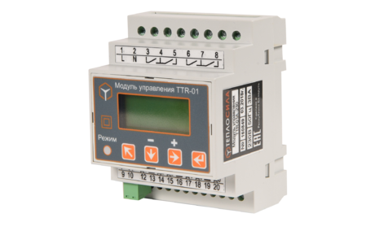

Рисунок 3 - Многофункциональный модуль управления TTR-01D

TTR (рисунок 3) – является микропроцессорным с символьно-цифровой индикацией изделием, и предназначен для автоматического управления и регулирования подачей тепла в системы отопления и горячего водоснабжения в различных областях промышленности, жилищно-коммунального и сельского хозяйства. Возможно использование модуля управления в составе автоматизированных и контрольно-измерительных систем через встроенный интерфейс связи RS-485. Работа происходит по протоколу Modbus RTU.

TTR обеспечивает управление трех позиционным ИМ (клапан регулирующий) и работу до двух позиционных ИМ (циркуляционный насос, напорный насос).

В зависимости от объекта регулирования TTR позволяет реализовать следующие функции:

* Регулирование температуры теплоносителя в зависимости от температуры наружного воздуха (погодный компенсатор) с возможностью защиты системы отопления от замораживания;
* Поддержание температуры горячей воды на заданном уровне;
* Управление насосами (отключение при отсутствии теплоносителя, автоматический ввод резервного насоса в случае неисправности основного, смена включения насосов основного и резервного с целью обеспечения равномерного износа, управление по датчику температуры)[3].

Специализированный электронный регулятор температуры ECL 310 (Рисунок 4), предназначенный для применения в различных многоконтурных технологических схемах (приложениях) систем тепло- и холодоснабжения зданий.

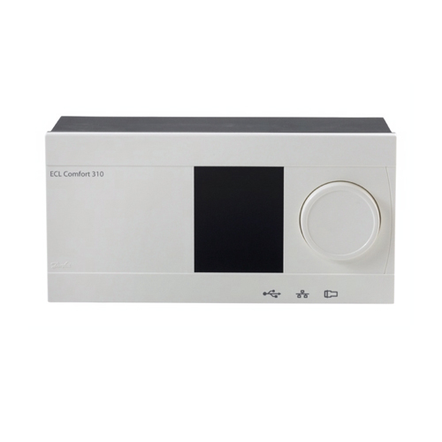

Рисунок 4 – регулятор ECL 310

Регулятор конфигурируется под выбранное приложение с помощью электронного ключа программирования ECL.

Особенности регулятора:

* Для интеграции в системы диспетчерского контроля и управления регулятор ECL Comfort 310 оснащен встроенными портами Ethernet и Modbus;
* Встроенный интерфейс M-bus для подключения расходомеров и тепловычислителей;
* Улучшенная функция погодной компенсации регулируемой температуры (настройка температурного графика осуществляется по шести точкам);
* Поддержание комфортных параметров при оптимальном энергопотреблении;
* Ограничение температуры теплоносителя, возвращаемого источнику теплоснабжения, и его расхода в зависимости от температуры наружного воздуха для сокращения потребляемой энергии;
* Минимальная ручная настройка регулятора благодаря применению электронных ключей программирования;
* Функции управления сдвоенными циркуляционными насосами, системой подпитки, ведения архива и сигнализации об аварии.

Регулятор имеет тиристорные выходы для трехпозиционного управления электроприводами двух регулирующих клапанов и релейные — для включения или выключения насосов и подключения устройства аварийной сигнализации.

В регуляторе размещен порт Ethernet, обеспечивающий передачу данных и управление контроллером посредством протокола Modbus/TCP[4].

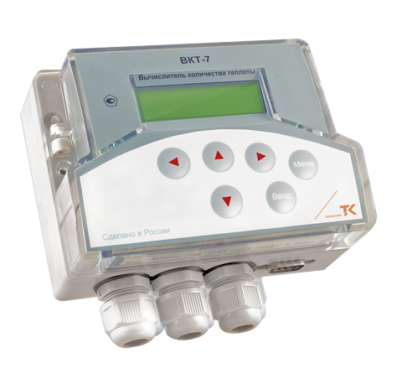

Рисунок 5 – Тепловычислитель ВКТ-7

ВКТ-7 (Рисунок 5) предназначен для учета, регистрации и дистанционного мониторинга параметров теплопотребления по двум тепловым вводам с закрытой и открытой водяной системой, каждый из которых может содержать трубопроводы: подающий, обратный и ГВС, подпитки либо питьевой воды. Температура воды в трубопроводах может быть от 0 до 180 ºС, разность температур — от 2 до 180 ºС, давление — до 1,6 МПа.

Используемый интерфейс связи: RS-485. Работа по протоколу Modbus RTU[5].

**1.4 Существующие решения**

Энергосбережение в сфере отопления многоэтажных зданий является важной задачей, как по критерию объема рынка, так и с точки зрения состояния инженерных систем. В этой связи важно обеспечить соответствие систем отопления критериям энергоэффективности, надежности и комфорта.

Энергосбережение в системах отопления с позиции управления характеризуется необходимостью стабильного поддержания температуры воздуха в помещениях здания на заданном комфортном уровне при наличии внешних возмущений, действующих на здание. Энергоэффективность определяется способностью обеспечить минимально возможное теплопотребление, при этом требования комфорта выступают ограничением. Соответственно, колебания, перерегулирование, статическая ошибка регулирования ведут к неэффективному потреблению тепловой энергии.

Современным подходом к построению систем управления подобными объектами является применение методов модельно-упреждающего управления, рассмотренных в работах Kwon W. H., Bruckstein A. M., Kailath T., Richalet J., Garcia C. E., Morari M., Prett D., Mayne D. Q., Rawlings J. B., Scokaert P. O. M., Qin S. J., Badgwell T. A. и др. Методы модельно-упреждающего управления позволяют с использованием эмпирических моделей оценить действие возмущающих факторов до момента отклонения регулируемой координаты. Известны реализации модельно-упреждающего управления микроклиматом зданий (Moroşan P.-D., Žáčeková E., Prívara S., Váňa Z. и др.), преимущественно предполагающие оценку каждого возмущения в отдельности путем установки дополнительных датчиков, что затруднительно реализовать при массовом внедрении в системах управления отоплением зданий. Однако не все возмущающие воздействия возможно измерить на практике. Кроме того, большинство возмущений имеют быстропеременный характер, что при большой тепловой инерционности зданий затрудняет их отработку.

Многочисленные модели и методы ОД были применены для прогнозирования тепловой нагрузки в течение последнего десятилетия. Хороший обзор некоторых недавних ссылок дает Mestekemper [ 6 , 9 ]. Первый также построил свои собственные модели прогнозирования, используя динамические факторные модели. Простая модель, предложенная Dotzauer [ 10 ], использует температуру окружающей среды и недельный график для прогнозирования потребности в тепле в ЦТ. Автор делает социальную составляющую равной постоянной величине для всех дней недели. Есть еще одна интересная модель, которая касается использования серого прямоугольника, который сочетает физические знания с математическим моделированием [11]. Некоторые подходы к прогнозированию тепловой нагрузки, обсуждаемые в литературе, включают в себя искусственные нейронные сети (ANN) [12 - 15 ]. В [ 12 ] трехслойный ИНС с обратным распространением используется для прогнозирования потребности в тепле различных образцов зданий. Входами сети для обучения и тестирования являются коэффициент прозрачности здания (%), углы ориентации (градусы) и толщина изоляции (см), а выход - потребности в тепловой энергии здания (Wh). Когда результаты этого исследования ANN сравниваются с численными результатами, достигается средняя точность 94,8–98,5%. Авторы показали, что ИНС является мощным инструментом для прогнозирования потребностей в энергии в зданиях. В [ 13] авторы обсуждают, как самоорганизующиеся карты (SOM) и многослойные персептроны (MLP) могут быть использованы для разработки двухэтапного алгоритма для автономного построения моделей прогнозирования. Проблема прогнозирования спроса на тепло в компании централизованного теплоснабжения используется в качестве тематического исследования, где SOM используется в качестве средства группировки аналогичных профилей потребителей на первом этапе, а MLP используется для прогнозирования спроса на тепло на втором этапе. Тем не менее, авторы не предоставляют никакой информации, связанной с частотой ошибок, полученных во время прогнозов.

В [ 14 ] рекуррентные нейронные сети (RNN) используются для прогнозирования тепловой нагрузки в системах централизованного теплоснабжения и охлаждения. Авторы сравнивают свои результаты прогнозирования по RNN с результатами прогнозирования, полученными из трехслойной нейронной сети с прямой связью (TLNN). Сообщается, что среднеквадратичная ошибка между TLNN и постоянной фактической тепловой нагрузкой составляет 21,05 2, тогда как между RNN и фактическими данными о тепловой нагрузке она составляет 11,82 2 . В нестационарном случае RNN все еще обеспечивает более низкую среднеквадратичную ошибку. Использование RNN увеличивает ожидания для определения тенденции тепловой нагрузки, поскольку в качестве входных данных используются данные о тепловой нагрузке за несколько дней.

В [ 15 ] время, исторические данные о потреблении и температура окружающей среды использовались в качестве входных параметров для прогнозирования потребления тепла на одну неделю в будущем. Авторы сравнили характеристики трех методов моделирования черного ящика SVR, PLS и ANN для прогнозирования потребления тепла в сети Suseo DH и проанализировали точность каждого метода путем сравнения ошибок прогнозирования. Авторы сообщают, что в среднем на одну день вперед ошибка PLS составляет 3,87%, а ошибки ANN и SVR - 6,54% и 4,95% соответственно. Максимальная ошибка SVR составляет 9,82%, что ниже, чем у PLS (16,47%) и ANN (13,20%). Что касается общей ошибки, авторы указывают, что PLS демонстрирует лучшие показатели прогнозирования, чем ANN или SVR.

В [ 16 ] модель множественной регрессии (MR) используется для прогнозирования тепловой нагрузки. Сообщаемое MAE - 9.30. Модель, описанная в [ 17 ], использует онлайновый подход к машинному обучению под названием «Быстрые инкрементальные деревья моделей с обнаружением дрейфа» (FIMT-DD) для прогнозирования тепловой нагрузки и, следовательно, позволяет гибко обновлять модель при изменении распределения целевой переменной. Результаты исследования показывают, что MAE и MAPE для FIMT-DD (с использованием Bagging) имеют более низкие значения по сравнению с правилами адаптивной модели (AMRules) и Instance Based Learner on Streams (IBLStreams).

Авторы в [ 18 ] сравнивают эффективность четырех контролируемых алгоритмов ML (MLR, FFN, SVR и Regression Tree (RT)), изучая влияние внутренних и внешних факторов. К внешним факторам относятся температура наружного воздуха, солнечная радиация, скорость ветра и направление ветра. Внутренние факторы связаны с системой централизованного теплоснабжения и включают давление воды на входе и выходе, температуру воды на входе и выходе, разницу температур на входе и выходе, а также циркулярный поток. Их исследование показывает, что SVR показал лучшую точность прогноза тепловой нагрузки для горизонтов от 1 до 24 часов. Однако точность прогноза уменьшается с увеличением горизонта от 1 до 18 часов.

Ву и соавт. [ 19 ] обсудить и внедрить SVR как прогностическую модель исторического использования энергии в здании. Их прогностическая модель оказалась приблизительной к текущему использованию энергии с некоторыми сезонными и специфическими для клиента вариациями в приближениях. В другой работе [ 20 ] обсуждается важность прогнозирования нагрузки в интеллектуальной энергосетевой сети. Авторы предлагают BN для прогнозирования общего потребления тепла потребителями воды в домашних хозяйствах. Shamshirband et al. [ 21 ] построить адаптивную систему нейрофаззирического вывода (ANFIS), которая является частным случаем семейства ANN, для прогнозирования тепловой нагрузки для отдельных потребителей в системе ЦТ. Их результат указывает на то, что требуется больше улучшений модели для горизонтов прогнозирования, превышающих 1 час. Протич и соавт. [ 22] изучить актуальность краткосрочного прогнозирования тепловой нагрузки для управления работой сети ЦТ. Здесь авторы применяют SVR для прогнозирования тепловой нагрузки только для одной подстанции для временного горизонта каждые 15 минут. Чтобы улучшить прогнозную модель, авторы также добавляют фиктивную переменную для определения состояния операции ЦО.

В литературе исследования по разработке моделей прогнозирования нагрузки также обсуждаются с разных точек зрения и используются в различных приложениях, связанных с энергией, таких как головная нагрузка при централизованном теплоснабжении, прогнозирование крутящего момента реактивной турбины [ 23 ] и прогнозирование ветроэнергетики [ 24 , 25 ] ,

В [ 23 ] SVR используется для прогнозирования крутящего момента ветродвигателя. Результаты показывают, что может быть достигнуто повышение точности, и делают вывод, что SVR можно рассматривать как подходящую альтернативу для прогнозирования. Также можно видеть, что предложенные модели прогнозирования SVR дают более высокую точность по сравнению с ANN и ANFIS (адаптивная система нейрофаззирического вывода). Работа обсуждается в [ 24] рассматривает проникновение возобновляемых источников энергии в электроэнергетических системах за счет повышения уровня неопределенности. В таких ситуациях традиционные методы прогнозирования нагрузки не могут должным образом справиться с этими неопределенностями. Следовательно, они реализуют метод нейронной сети для построения интервалов прогнозирования с использованием подхода оценки нижней верхней границы (LUBE). Авторы проводят сравнительный анализ и показывают, что этот метод может повысить качество интервалов прогнозирования для прогнозов нагрузки и выработки энергии ветра.

Бхаскар и Сингх [ 25 ] выполняют статистическое прогнозирование энергии ветра, используя численное прогнозирование погоды (ЧПП). Чтобы подтвердить эффективность предложенного метода, авторы сравнили его с эталонными моделями, такими как постоянство (PER) и новый эталон (NR), и показали, что предлагаемая модель превосходит эти эталонные модели.

Кроме того, благодаря инновациям в будущих устойчивых и интеллектуальных энергетических системах и недавним технологическим тенденциям с IoT (Интернет вещей), многие исследовательские работы [ 5 , 26 ] рассматривают системы ЦО как неотъемлемую часть Smart Grid в рамках концепции умного города. , Более того, такая модель системы ЦО потребует большого времени вычислений и ресурсов для представления знаний, вывода знаний и проблем операционной оптимизации. Таким образом, в ответ на это исследователи постоянно концентрируются на разработке и использовании быстрых и эффективных алгоритмов для обработки в реальном времени данных, касающихся энергии и поведения.

Таким образом, предыдущие исследования по прогнозированию тепловой нагрузки указывают на различные алгоритмы обучения: ANN, включая RNN, FFN (Feedforward Neural Network) / MLP и SOM; MR, включая MLR и PLS; SVM, включая SVR; Байесовские сети (БН); деревья решений (DT); ансамблевые методы [ 27 ]; FIMT-DD; AMRules; и IBLStreams.

Несмотря на интерес и значительные усилия, приложенные научным сообществом до сих пор, среди исследователей нет единого мнения ни относительно выбора наиболее подходящей модели обучения для прогнозирования тепловой нагрузки, ни выбора подходящего набора входных параметров для обучения модели с помощью [ 16 ] для достижения высокого уровня точности прогноза. Это связано с тем, что превосходство одной модели над другой в прогнозировании тепловой нагрузки не может быть подтверждено в целом, поскольку производительность каждой модели скорее зависит от структуры проблемы прогнозирования и типа доступных данных. Сравнение в [ 15] уже указывал на превосходную производительность SVR; однако, поскольку наша структура проблемы и исходные данные отличаются от их, мы решили провести сравнение нескольких современных моделей, чтобы найти наиболее перспективный подход для нашего случая. В таблице [1](https://www.hindawi.com/journals/acisc/2016/3403150/tab1/) приведены модели из литературы. Знак «плюс» означает, что был применен определенный алгоритм, а «минус» означает обратное. На основании таблицы мы пришли к выводу, что SVR, PLS и RF предоставляют нам уникальную комбинацию моделей для сравнения друг с другом. Простота и эффективность каждой модели в нашей комбинации предпочтительны, так что можно получить быструю и простую оценку потребности в энергии с высокой точностью.

Таким образом, по результатам выполненного обзора литературы можно сделать вывод многочисленных исследований в области автоматического и автоматизированного управления микроклиматом зданий. Однако проблема энергоэффективного управления теплопотреблением зданий на нужды отопления с методологической и практической точек зрения по-прежнему требует решения. Во-первых, искомый подход к управлению должен обеспечивать высокое качество управления: учитывать влияние различных быстропеременных возмущающих факторов на температуру воздуха в здании, обеспечивать потребительский комфорт за счет стабильного поддержания температуры воздуха в здании, иметь высокую энергоэффективность. С другой стороны, разрабатываемая система управления должна быть адаптирована к массовому внедрению в зданиях и сооружениях различного вида и назначения, использовать при расчетах и моделировании доступные непосредственному измерению данные, обладать легкостью конфигурации и включать алгоритмы автоматической настройки.

* 1. **Сфера применения и технические требования к системам управления температурным режимом здания**

Синтез системы управления технологическим объектом или процессом на практике начинается с изучения данных об автоматизируемом объекте: технических характеристик, особенностей эксплуатации, технологических ограничений, нормативных требований. В существенной степени указанные данные зависят от сферы применения данного объекта. Отопление зданий и сооружений – комплексная, технологически сложная задача, имеющая социально значимую функцию. Сформулируем ряд требований, которым должна отвечать современная система отопления:

* + 1. Система должна обладать высокой энергоэффективностью: ее внедрение должно обеспечивать реальную экономию потребленной тепловой энергии в сравнении с энергопотреблением существующих, получивших широкое распространение на практике, подходов к отоплению.
    2. Система должна обеспечивать комфортные условия для потребителей тепловой энергии, а именно поддержание стабильной температуры воздуха в помещениях здания на заданном комфортном уровне, климатические показатели в здании должны соответствовать санитарным нормам.
    3. Система должна обладать высокой надежностью и отказоустойчивостью, обеспечивать энергетическую безопасность потребителей энергоресурсов.
    4. Система должна быть адаптирована под массовое внедрение, что подразумевает:
* высокую степень автономности и автоматизации в процессе эксплуатации;
* низкие капитальные и эксплуатационные затраты. Также при проектировании систем отопления ряд технических требований формируется исходя из особенностей объекта управления – отапливаемого здания или сооружения:

1. Влияние возмущений на здание.

Температура наружного воздуха *T*out является основным возмущающим воздействием, в наибольшей степени оказывающим влияние на температуру воздуха в помещениях здания *T*ind. Две важные особенности фактора *T*out: существенное влияние на *T*ind и возможность быстрого и технически простого измерения на практике – способствовали широкому распространению семейства методов «погодного» регулирования подаваемой в систему отопления тепловой энергии *Q*h по температуре наружного воздуха.

Помимо основного возмущающего воздействия здание подвергается воздействию ряда других возмущений, также оказывающих значимое влияние на *T*ind: солнечной радиации *J*rad, ветрового воздействия *V*wind, внутренних бытовых теплопоступлений от находящихся в здании людей и работающего оборудования *Q*int. (рисунок 1.1). Некоторые из указанных возмущений имеют быстропеременный характер. Кроме того, здание обладает значительной теплоаккумулирующей способностью *Q*acc [93; 104; 105].

*J*rad *T*out *V*wind *Q*int

*+ – – +*

*T*ind

*± Q*acc

*здания*

*Тепловой режим*

*Q*h

Рисунок 1.1 – Факторы, влияющие на температуру воздуха в здании

Количественная оценка указанных факторов весьма затруднительна при массовом внедрении на практике. Так, *J*rad и *V*wind – случайные величины, оценка которых требует использования специальных дорогостоящих датчиков. Для более точной оценки воздействия *V*wind на здание в условиях города может также потребоваться модель ветрового обтекания здания. Величина *Q*int для большинства зданий, функционирующих с характерными суточными, недельными, годовыми циклами (жилые дома, офисные, административные здания, учебные заведения и т.д.), проявляет периодические свойства и достаточно хорошо поддается прогнозированию. Однако это требует либо наличия достаточно детальных данных о режимах пользования зданием, либо требует установки большого количества датчиков и наличия самообучающихся моделей. Оценка величины *Q*acc может быть определена расчетным способом на этапе проектирования здания, но величина такой оценки будет неизбежно расходиться с фактом с течением времени.

Таким образом, несмотря на то, что указанные выше способы количественной оценки влияющих на здание факторов не представляют значительной сложности с методологической и технологической точек зрения, их применение на практике фактически ограничено единичными дорогостоящими проектами ввиду высоких капитальных затрат, для массового внедрения они малопригодны.

1. Характер и динамика процессов в здании.

Здание как объект управления представляет собой достаточно инертный объект. Процессы по различным каналам показывают разную динамику. Наиболее медленная динамика наблюдается при воздействии через перекрытия по каналам *T*ind(*T*out) и *T*ind(*Q*acc). Действующие на здание возмущения также имеют различную динамику, причем некоторые из них – существенно более быструю динамику в сравнении с динамикой объекта в целом. Так, нагревательные приборы воздействуют непосредственно на воздух и внутренние поверхности отапливаемого помещения, обеспечивая достаточно быстрый нагрев с минимальным запаздыванием, т.е. имеют быстропеременный характер, в то время как изменение *T*out воздействует на *T*ind через ограждающие конструкции и имеет достаточно медленную динамику. Таким образом, быстропеременный характер имеют процессы, характеризующиеся непосредственным влиянием на температуру воздуха в помещении: прежде всего *Q*int, а также *J*rad и *Q*h.

Распределенный характер процессов.

Процессы теплообмена и теплоаккумуляции в здании имеют нелинейный распределенный характер, причем с ростом отапливаемого объема здания и количества стен и перекрытий наблюдается более существенное проявление свойств распределенного объекта. Одно из очевидных проявлений данного явления – существенное различие температуры воздуха в различных помещениях одного многоэтажного здания; это, в частности, затрудняет определение средней температуры в здании.

Перечисленные особенности здания как объекта управления затрудняют поиск универсального, энергоэффективного метода управления отоплением, обеспечивающего выполнение указанных выше требований.

Управление отоплением по температуре наружного воздуха.

В России базовым принципом регулирования отопления является управление по температуре наружного воздуха, являющееся с точки зрения теории управления регулированием по основному возмущающему воздействию. Данный подход начал широко применяться в 1960-х–1980-х гг. для регулирования подачи тепла на тепловых пунктах, в его работе используются простейшие алгоритмы управления и легко измеряемые данные, при этом обеспечивается приемлемое качество управления, соответствующее техническому уровню и задачам того времени. В результате управление по температуре наружного воздуха получило широкое распространение в нашей стране и стало известно, как погодное регулирование

Тем не менее, погодное регулирование не обеспечивает необходимого качества управления и энергоэффективности, соответствующих современному техническому уровню. Так, погодное регулирование и другие методы без обратной связи в процессе формирования управляющего воздействия не учитывают значение регулируемой координаты – температуры воздуха в помещении. Как следствие, снижается точность поддержания температуры воздуха в здании и уменьшается потенциал энергосбережения. Недостатки погодного регулирования отмечены различными авторами в разные годы во множестве работ.

Управление отоплением по температуре воздуха в помещении.

Другим подходом к управлению отоплением является управление с обратной связью по регулируемой координате ‒ температуре воздуха в помещении. Управление отоплением по температуре воздуха в помещениях описано в литературе и предлагается производителями оборудования, однако с учетом перечисленных выше особенностей здания как объекта управления (большая инерционность объекта, нелинейный, распределенный характер процессов) реализация регулирования подачи тепла с обратной связью по отклонению температуры воздуха в здании затруднительна: возможны перерегулирование, автоколебания, проблемы с устойчивостью. Для больших зданий также актуальна проблема выбора представительного помещения для измерения температуры воздуха в здании.

В результате на практике в большинстве автоматизированных индивидуальных тепловых пунктов (АИТП) зданий по-прежнему реализуется погодное регулирование подачи тепла как широко известный, достаточно простой и надежный способ, а управление с обратной связью по температуре воздуха в помещении реализуется в отдельных помещениях или в индивидуальном жилищном строительстве, т.е. на небольших объектах с относительно малой инерцией.

Современное развитие средств автоматизации и масштабное внедрение индивидуальных тепловых пунктов зданий в теории позволяют реализовывать более эффективные и точные алгоритмы управления отоплением. Основным фактором, характеризующим качество функционирования системы отопления, является температура воздуха в помещениях. По этой причине важным является создание систем управления, учитывающих фактические значения температуры воздуха в помещениях здания и обеспечивающих ее точное поддержание на комфортном уровне, но при этом свободных от перечисленных выше недостатков.

Ряд авторов предлагает осуществлять управление климатом зданий с использованием получившего широкое распространение за рубежом подхода

«Model predictive control» (управление с использованием прогнозирующих моделей). В [133] коллектив авторов под руководством Oldewurtel F. рассматривает использование стохастических прогнозирующих моделей для прогнозирования метеоусловий в целях повышения энергоэффективности при управлении микроклиматом зданий. В [132] Moroşan P.-D. применяет распределенный подход к MPC с разделением переменных по методу Бендерса для моногозонального управления микроклимата в здании с несколькими источниками тепла.

Заметим, использование точных моделей оправдано при управлении единичными (уникальными) сложными объектами, однако не столь эффективно при массовом внедрении. Таким образом, возникает актуальная задача построения модели, использующей ограниченный набор доступных измерению данных.

В [70; 79] Тверской М. М. и Румянцев Д. В. реализуют подход к упреждающему управлению комбинированными системами отопления с использованием аппарата линейного программирования, физический смысл которого заключается в переборе вершин области допустимых ограничений для нахождения минимального значения целевой функции. Авторы используют симплекс-метод и метод отсечения Гомори. В результате формируются управляющие воздействия для радиаторного и воздушного отопления в пределах заданного горизонта упреждения.

В ряде работ для формирования упреждающих оценок применяют цифровую фильтрацию. В [121; 130] коллектив авторов под руководством Medved S. решает вопрос прогнозирования циклических процессов на примере температуры наружного воздуха с использованием фильтра Калмана. Прогнозное значение, полученное с использованием данного подхода, сравнимо по точности с прогнозом метеослужб, но обеспечивает более высокую частоту дискретизации прогнозной оценки и позволяет строить автономные системы.

Вопросы оптимальной фильтрации также получили освещение в литературе. В [76] приводится обзор методов оптимальной фильтрации для управления стохастическими динамическими системами. В [145] Sorenson H. W. предлагает применение фильтров Калмана в контурах управления динамическими системами. В [126] Jazwinski A. H. рассматривает теорию фильтрации стохастических процессов. В [92] Шмидт Дж. исследует вопросы расходимости фильтров, рассматривает теорию линейной и нелинейной фильтрации, а также предлагает построение субоптимальных фильтров на их основе.

* 1. **Актуальность проблемы энергоэффективного управления температурным режимом зданий и помещений, постановка цели и задач исследования**

Повышение эффективности систем отопления зданий является одной из важных задач энерго- и ресурсосбережения для жилищно-коммунального хозяйства Российской Федерации. В России и ряде других северных стран, где отопительный сезон длится большую часть года, расходы на отопление составляют значительную долю в общих затратах на потребление энергоресурсов жилыми и административными зданиями. По данным Федеральной службы государственной статистики на 2018 г. в России насчитывается около 2,9 млн. многоквартирных жилых домов; суммарная мощность источников теплоснабжения составляет 609,3 тыс. Гкал/ч, в 2015 г. произведено 792,31 млн. Гкал тепловой энергии [103]. Объем рынка производства и распределения тепловой энергии составляет порядка сотен миллиардов рублей в год. В этой связи системы отопления зданий должны отвечать критериям энергоэффективности, надежности и комфорта.

**2 Применение машинного обучения на основе данных системы централизованного теплоснабжения**

Как упоминалось ранее, в этом исследовании выполняется краткосрочный прогноз потребления тепла и оценка несколькими методами ML и нейронных сетей. Для разработки системы тепловой нагрузки в этом разделе представляется и описывается подход прогнозирования тепловой нагрузки, как показано на рисунке 5, который включает сбор эксплуатационных данных, подготовку данных и рассмотрение алгоритмов ML.

Сбор оперативных данных

Подготовка данных (агрегация и первичная обработка)

Применение ML (SVR, PLS, RF), DNN

Кривая прогноза тепловой нагрузки

Рисунок 5 – сценарий предлагаемого подхода тепловой нагрузки

В этой работе есть две основные задачи, которые имеют отношение к реализации системы: (а) агрегация данных и предварительная обработка, и (б) использование ML, где прогнозирование необходимой нагрузки достигается с помощью контролируемых алгоритмов ML.

**2.1. Сбор оперативных данных**

Данные, которые мы использовали в этом исследовании, предоставлены компанией «Инфовира», расположенной в городе Владивосток, Россия. Завод производит центральное отопление, технологический пар и электричество. Эти данные собираются с помощью регулярных измерений, которые являются частью системы управления на установке ЦО. Измерения состоят из 24 измерений каждый день, то есть каждый час. Набор данных содержит значения параметров: время суток (Time), прямая температура (FT), температура возврата (RT), расход (FR), тепловая нагрузка (HL), внешняя температура (). Данные собирались в период с 30 октября 2019 года по 7 мая 2020 года. На рисунке 6 представлена часть типичных выборок данных за один день.



Рисунок 6 –образцы данных за один день

В этом модуле выполняются действия, связанные с подготовкой данных для совместимости с модулем ML. Модуль включает в себя агрегацию данных и предварительную обработку. В процессе агрегирования данных происходит объединение источников этих данных с погодными данными (температура наружного воздуха), которые собираются с тем же интервалом, что и предыдущие параметры. Следовательно, мы получаем из процесса агрегирования следующие выходные параметры: наружную температуру (OT), тепловую нагрузку (HL), прямую температуру (FT), время суток (tD) и разницу между прямой температурой (FT) и температурой возврата ( RT), а именно DT.

##### **2.2. Прогнозирующее моделирование с машинным обучением**

Машинное обучение (ML) - очень широкая область; начиная от очень абстрактной теории к экстремальной практике. Оказывается, что даже среди практиков машинного обучения нет явно принятого определения того, что такое машинное обучение. В качестве подполья искусственного интеллекта, целью которого является построение моделей, основанных на данных, машинное обучение в последние десятилетия претерпело огромные улучшения и применения.

В целом, ML можно четко определить как набор методов, которые могут автоматически обнаруживать и извлекать шаблоны знаний из эмпирических данных, таких как данные датчиков или базы данных, а затем использовать обнаруженные шаблоны знаний для прогнозирования будущих данных или выполнения других типов решений, выполняя в условиях неопределенности. ОД делится на три основные группы: контролируемое обучение (метод прогнозирующего обучения), неконтролируемое обучение (подход описательного обучения) и обучение с подкреплением. При контролируемом обучении алгоритму задаются данные, в которых «правильный ответ» для каждого примера приводится, а главное свойство контролируемого обучения заключается в том, что основным критерием целевой функции $y=f(x)$ неизвестны. На очень высоком уровне два этапа контролируемого обучения заключаются в следующем:

1. Обучить модель машинного обучения, используя размеченные данные, которые состоят из $N$ пар данных $\left(x_{1};y_{1}\right), …,\left(x_{n};y_{n}\right)$ называемых экземплярами.
2. Сделать прогнозы для новых данных, для которых метка неизвестна Каждый экземпляр описывается входным вектором $x_{i}$, который включает в себя набор атрибутов $A=\{A_{1}, A_{2}, … A_{m}\}$ и метку $y_{i}$ целевого атрибута, который представляет желаемый результат. Суммируя эти два шага, прогнозирующая модель учится на прошлых примерах, состоящих из входов и выходов, а затем применяет то, что изучено, к будущим входам, чтобы предсказать будущие результаты. Поскольку мы делаем прогнозы для неизвестных данных, то есть данных, которые не используются для обучения модели, часто говорят, что основная цель контролируемого обучения состоит в построении обобщающих моделей; то есть построенная модель машинного обучения должна точно предсказывать будущее, а не прошлое. Поэтому цель состоит в том, чтобы обучить модель, которая впоследствии может предсказать метку новых экземпляров, и выяснить целевую функцию.

В зависимости от типа выходной переменной $y_{i}$, контролируемые учебные задачи делятся на два типа: задачи классификации и регрессии. В задачах, где выходная переменная $y_{i}$ является категориальной или номинальной (или принадлежит конечному набору), задача ML известна как проблема классификации или распознавания образов, тогда как в задачах регрессии выходная переменная представляет собой действительный скаляр или принимает непрерывные значения.

###### **2.3 Регрессия опорных векторов (SVR)**

Машины опорных векторов (SVM), как набор контролируемых алгоритмов обучения, основанных на статистической теории обучения, являются одним из наиболее успешных и широко применяемых методов машинного обучения как для решения задач регрессии, так и для распознавания образов. Поскольку разработка SVM основана на минимизации структурного риска, а не на минимизации эмпирического риска, этот алгоритм показывает лучшую производительность, чем традиционные. Опорная векторная регрессия (SVR) - это метод SVM, специально для регрессий. В SVR целевая функция (например, функция ошибки, которую, возможно, необходимо минимизировать) является выпуклой, что означает, что глобальный оптимум всегда достигается и выполняется. Это резко контрастирует с искусственными нейронными сетями (ANN), где, например, классический алгоритм обучения обратного распространения склонен к сходимости к «плохим» локальным минимумам, что затрудняет их теоретический анализ. На практике SVR значительно превзошли ANN в широком спектре приложений.

В SVR вход $x$ отображается сначала в *m* трехмерное пространство объектов с помощью нелинейного отображения. В качестве следующего шага мы построим линейную модель в этом пространстве признаков. Математически линейная модель $f(x,w)$ задается:

$$f\left(x, w\right)= \sum_{j= 1}^{m}{w_{j}g_{j}\left(x\right)+b},$$

Где $g_{j}\left(x\right), j=1,…, m$, представляет собой множество нелинейных преобразований, в то время как *b* это перменная смещения, и большую часть времени принимается равной нулю; следовательно, мы опускаем эту переменную.

Модель, полученная SVR, зависит исключительно от подмножества обучающих данных; в то же время SVR пытается уменьшить сложность модели путем минимизации ||*m*||2. Следовательно, целью SVR является минимизация следующей функции

min $\frac{1}{2}{\left\|w\right\|}^{2}+C\sum_{i=1}^{n}{{(ξ}_{i}+ξ_{i}^{*})}$

такой, что $y_{i}-f \left(x_{i}, w\right)≤ ε+ ξ_{i}^{*}$

$$f \left(x_{i}, w\right)- y_{i} ≤ ε+ ξ_{i}$$

$$ξ_{i}, ξ_{i}^{*} ≥0, i=1,…, n.$$

В этих уравнениях *ε* - это новый тип (нечувствительной) функции потерь или порог, который обозначает желаемый диапазон ошибок для всех точек. Неотрицательные переменные $ξ_{i}$ и $ξ_{i}^{*}$ называются слабыми переменными; они измеряют отклонение обучающих выборок вне *ε* , то есть гарантируют, что решение существует для всех *ε*. Параметр $C>0w$ представляет собой штрафной термин, используемый для определения компромисса между подгонкой данных и плоскостностью, и представляет собой веса регрессии. В большинстве случаев проблема оптимизации может быть легко решена, если трансформировать в двойную задачу. Используя множители Лагранжа, метод дуализации применяется следующим образом:

$$L=\frac{1}{2}{\left\|w\right\|}^{2}+C\sum_{i=1}^{n}{{(ξ}_{i}+ξ_{i}^{*})}- \sum_{i=1}^{n}{a_{i}^{*}}\left(ε+ ξ_{i}^{*}- y_{i}+ f \left(x_{i}, w\right)\right)- \sum_{i=1}^{n}{a_{i}}\left(ε+ ξ_{i}+ y_{i}+ f \left(x_{i}, w\right)\right)- \sum_{i=1}^{n}{{(λ_{i}ξ}_{i}+λ_{i}^{*}ξ_{i}^{*}),}$$

Где $L$- лагранжиан и $a_{i}, a_{i}^{*}, λ_{i}, { λ}_{i}^{*} ≥0,$ называются множителями Лагранжа.

Из условия седловой точки следует, что частные производные $L$ по переменным ($w, b, ξ_{i} ,ξ_{i}^{*}$) исчезнут для оптимальности. Проделав аналогичные шаги, мы столкнемся с проблемой двойной оптимизации. Наконец, решение двойной проблемы дается

$$f \left(x\right)= \sum_{i=1}^{n_{SV}}{\left(a_{i}-a_{i}^{*}\right)K\left(x_{i}-x\right),}$$

где, $0≤ a_{i}^{*} ≤C0 ≤ a_{i} ≤Cn_{SV}$– это число пространственных векторов, и $K$– функция ядра, которая для заданных двух векторов в входном пространстве будет возвращать в пространство пространственных объектов точечное произведение их изображений. Ядро задается:

$$K\left({x, x}_{i}\right)= \sum_{i=1}^{m}{{g_{j}\left(x\right)g}_{j}(x_{i})}.$$

Чтобы отобразить входные данные в пространстве более высокого измерения и обработать нелинейности между входными векторами и их соответствующим классом, мы используем в качестве ядра гауссовскую радиальную базисную функцию (RBF), которая имеет γ в качестве параметра ядра. После того как ядро выбрано, мы используем поиск по сетке, чтобы определить лучшую пару параметров регуляризации C и γ, следовательно, пару с наилучшей точностью перекрестной проверки.

**2.4. Частичные наименьшие квадраты (PLS)**

Метод частичных наименьших квадратов (PLS) - это метод обучения, основанный на модели множественной линейной регрессии, которая учитывает скрытую структуру в обоих наборах данных. Набор данных состоит из объясняющих переменных $X_{i}$ и зависимых переменных $Y_{j}$. Модель является линейной, как видно из ( [6](https://www.hindawi.com/journals/acisc/2016/3403150/#EEq7) ), что для каждого образца *n* значение $y_{nj}$ равно:

$$y_{nj}= \sum_{i=0}^{k}{{β_{i}x}_{ni}+ε_{nj}}$$

Модель PLS аналогична модели из линейной регрессии; однако способ расчета $β_{i}$ отличается. Принцип PLS регрессии является то, что данные таблиц или матрицы *X* и *Y* разлагают на скрытую структуру в итерационном процессе. Скрытая структура, соответствующая большей вариации *Y* извлекается и объясняется скрытой структурой *X*, которая объясняет это лучше всего.

Метод частичных наименьших квадратов (PLS) – это метод обучения, основанный на модели многомерной регрессии, который можно использовать для сопоставления информации в одной матрице данных *X* с информацией в другой матрице *Y.* Более конкретно, PLS используется для нахождения фундаментальных отношений между двумя матрицами (*X* и *Y*), которые проецируются на несколько ключевых факторов, таких как T и U и для отношения между этими факторами выполняется линейная регрессия. Фактор U представляет большинство вариаций для *Y*, тогда как фактор T обозначает вариации для *X*, но это не обязательно объясняет большинство вариаций в *X*.

Первыми результатами PLS являются модельные уравнения, показывающие β коэффициенты, которые дают взаимосвязь между переменными *X* и *Y*. Эти модельные уравнения следующие:

$$Y=Xβ+ε,$$

$Y= T_{h}C_{h}^{'}+ε_{h}=X{W_{h}^{*}C}_{h}^{'}+ε_{h}=XW_{h}^{*}{(P_{h}^{'}W_{h})}^{-1}C_{h}^{'}+ε_{h}$,

где *Y* есть матрица зависимых переменных, *X* является матрицей объясняющих переменных , $T_{h}$, $C_{h}$, $W_{h}^{*}$, $W_{h}$ и $P_{h}$ являются матрицами, генерируемые с помощью алгоритма PLS, и $ε_{h}$ это матрица остатков. Матрица *β* коэффициентов регрессии *Y* от *X* с компонентами *h*, сгенерированными алгоритмом PLS, задается как:

$$β=W_{h}{(P_{h}^{'}W_{h})}^{-1}C_{h}^{'}$$

Преимущество PLS состоит в том, что этот алгоритм позволяет учитывать структуру данных в матрицах X и Y. Это также обеспечивает отличные визуальные результаты, которые помогают интерпретации данных. Наконец, что еще важнее, PLS может моделировать несколько переменных ответа одновременно с учетом их структуры.

**2.5 Применение алгоритма случайный Лес (RF)**

Алгоритм случайного леса, предложенный Брейманом [ 33 ], представляет собой алгоритм обучения ансамбля, состоящий из трех предикторов, в которых деревья формулируются на основе различных случайных признаков. Он разрабатывает множество деревьев решений на основе случайного выбора данных и случайного выбора переменных, предоставляя класс зависимой переменной на основе множества деревьев.

Этот метод основан на комбинации большой коллекции деревьев решений (например, деревьев классификации и регрессии [ 34 ]). Поскольку все деревья основаны на случайном выборе данных, а также переменных, это случайные деревья, и многие такие случайные деревья приводят к случайному лесу. Лес имени означает, что мы используем много деревьев решений, чтобы лучше классифицировать зависимую переменную. Техника деревьев классификации и регрессии разделяет обучающую выборку с использованием алгоритма, известного как двоичное рекурсивное разбиение. Это расщепление или разбиение начинается с самой важной переменной на менее важные и применяется к каждой из новых ветвей дерева [ 35 ].

Чтобы повысить точность алгоритма и уменьшить погрешность обобщения деревьев ансамбля, используется другая методика, называемая *пакетированием*. Оценка погрешности обобщения выполняется с помощью метода Out-Of-Bag (OOB). Пакетирование используется в учебном наборе данных для создания множества его копий, каждый из которых соответствует дереву решений.

С помощью RF-алгоритма каждое дерево растет следующим образом.

(А)Если число случаев (наблюдения) в обучающем наборе есть *N*, выборочные *N* случаи в случайном порядке, но с заменой, из исходных данных, этот пример будет подготовка набор для растущего дерева.

(Б)Если есть входные переменные $M$, число $m≪M$ указывается так, что в каждом узле $m$ переменные выбираются случайным образом из числа $M$, и наилучшее разделение по $m$ из них используется для разделения узла. Это значение $m$ сохраняется постоянным во время выращивания леса.

(В)Каждое дерево выращивается в максимально возможной степени.

Ход процесса в моделях случайных лесов показан на рисунке 7.

Повтор до тех пор, пока не будет получено нужное количество деревьев

Повтор репликации, пока не будут выполнены критерии остановки роста дерева

Тренировочные данные

Датасет для увеличения отдельных деревьев

Выбор функции

Случайный выбор прогноза

Разделение данных используя наилучшие предикторы

Оценка ошибки OOB путем применения дерева к данным OOB

Out-Of Bag(OOB)

Данные оценки погрешности дерева

Данные

RF

Как совокупность всех деревьев

Рисунок 7 – модель RF

**2.6 Применение глубокой нейронной регрессии (DNNRegressor)**

Понимание теории искусственных нейронных сетей

Модели линейной регрессии являются чрезвычайно эффективными, и использовались для создания численных, а также категориальных прогнозов, задолго до того, как появился термин «машинное обучение». Тем не менее, у этого метода есть некоторые проблемы, в основном из-за его предположения о линейной зависимости между зависимой переменной и независимыми переменными.

Бесчисленное количество других алгоритмов существует в отрасли науки о данных и машинного обучения, которые преодолевают это предположение о линейности. Одним из наиболее популярных направлений в последние годы было применение нейронных сетей для решения широкого круга задач машинного обучения. Нейронные сети обладают мощным способом использования методов обучения, основанных как на линейных, так и на нелинейных операциях.

Нейронные сети вдохновлены биологическими нейронами в мозгу, которые работают в сложной сети взаимодействий для передачи, сбора и изучения информации, основанной на истории информации, которая уже была собрана. Интересующие нас вычислительные нейронные сети похожи на нейроны мозга в том смысле, что они представляют собой совокупность нейронов (узлов), которые получают входные сигналы (числовые величины), обрабатывают входные данные и передают обработанные сигналы другим нижестоящим агентам в сеть. Обработка сигналов как числовых величин, которые проходят через нейронную сеть, - очень мощная функция, которая не ограничивается линейными отношениями.

В этой серии статей я сосредоточился на особом типе машинного обучения, называемом обучением с учителем, что просто означает, что обучаемые модели строятся с использованием данных, для которых известны целевые результаты, которые модель пытается научиться предсказывать. Кроме того, типом прогнозов являются числовые реальные значения, что означает, что мы имеем дело с алгоритмами прогнозирования регрессора.

Следующее, что я хочу сделать, это определить функцию многократного использования, которая обычно называется «функцией ввода», которую я назову wx_input_fn (...). Эта функция будет использоваться для передачи данных в мою нейронную сеть на этапах обучения и тестирования. Есть много разных способов создания функций ввода, но я опишу, как определить и использовать один на основе tf.estimator.inputs.pandas_input_fn (...), поскольку мои данные находятся в структурах данных pandas.

Обратите внимание, что эта функция wx_input_fn (...) принимает один обязательный и четыре дополнительных параметра, которые затем передаются функции ввода TensorFlow специально для возвращаемых данных pandas. Это очень мощная функция API TensorFlow (а также Python и других языков, которые рассматривают функции как первоклассные граждане).

Параметры функции определены следующим образом:

X: входные функции, которые будут переданы в один из трех методов интерфейса DNNRegressor (обучение, оценка и прогнозирование).

y: целевые значения X, которые являются необязательными и не будут переданы в вызов прогнозирования.

num_epochs: необязательный параметр. Эпоха наступает, когда алгоритм выполняется для всего набора данных один раз.

shuffle: необязательный параметр, указывающий, следует ли случайным образом выбирать пакет (подмножество) набора данных при каждом выполнении алгоритма.

batch_size: количество выборок, включаемых каждый раз при выполнении алгоритма.

Определив функцию ввода, мы можем обучить нашу нейронную сеть на нашем наборе обучающих данных. Читатели, знакомые с высокоуровневым API TensorFlow, вероятно, заметят, что я немного нетрадиционен в том, как я обучаю свою модель. То есть, по крайней мере, с точки зрения текущих руководств на веб-сайте TensorFlow и других руководств в Интернете.

Обычно при обучении одной из этих предварительно подготовленных моделей API высокого уровня вы увидите что-то вроде следующего.

Меня смущает новичок в машинном обучении, читающий этот учебник. Эти три строчки кода содержат гораздо больше мыслей, требующих большего внимания. Я считаю, что это единственный недостаток высокоуровневого API - очень легко собрать модель, не понимая ключевых моментов. Я надеюсь предоставить разумное объяснение того, как обучать и оценивать эту нейронную сеть таким образом, чтобы свести к минимуму риск значительного недооценки или переобучения этой модели под данные обучения.

Итак, без дальнейших задержек, позвольте мне определить простой цикл обучения для обучения модели на обучающих данных и периодической оценки ее на оценочных данных.

Вышеупомянутый цикл повторяется 100 раз. В теле цикла я вызываю метод train (...) объекта регрессора, передавая ему свой многоразовый wx_input_fn (...), который, в свою очередь, передается моему набору обучающих функций и целевым объектам. Я намеренно оставил параметры по умолчанию num_epochs равными None, что в основном говорит: «Меня не волнует, сколько раз вы проходите обучающий набор, просто продолжайте обучать алгоритм для каждого значения batch_size по умолчанию, равного 400» (примерно половина размера обучающего набор). Я также оставил параметр перемешивания равным его значению по умолчанию True, чтобы во время обучения данные выбирались случайным образом, чтобы избежать каких-либо последовательных связей в данных. Последний параметр метода train (...) - это шаги, которые я установил на 400, что означает, что обучающий набор будет пакетироваться 400 раз за цикл.

Это дает мне хорошее время для более конкретного численного объяснения значения эпохи. Вспомните из вышеприведенных списков, что эпоха наступает, когда все записи обучающего набора проходят через нейронную сеть для обучения ровно один раз. Итак, если у нас есть около 800 (797, если быть точным) записей в нашем обучающем наборе, и каждый пакет выбирает 400, то для каждых двух пакетов мы достигли одной эпохи. Таким образом, если мы переберем обучающий набор для 100 итераций по 400 шагов каждая с размером пакета 400 (половина эпохи на пакет), мы получим:

Графически нейронная сеть, аналогичная используемой в работе, показана на изображении ниже.

y

Скрытый слой

Скрытый слой

Входной слой

Выходной слой

Глубина

Ширина

Рис. 8 – схема глубокой нейронной сети

Определив столбцы функций, можно создать экземпляр класса DNNRegressor и сохранить его в переменной регрессора. Я указываю, что мне нужна нейронная сеть с двумя уровнями в глубину, где оба слоя имеют ширину 50 узлов.

На рисунке 8 изображена нейронная сеть, которая содержит входной слой в крайнем левом углу, представляющий две функции, x1 и x2, которые питают нейронную сеть. Эти две функции передаются в нейронную сеть, которые обрабатываются и передаются через два слоя нейронов, которые называются скрытыми слоями. Это изображение показывает два скрытых слоя, каждый из которых содержит три нейрона (узла). Затем сигнал выходит из нейронной сети и агрегируется на выходном слое как одно числовое предсказанное значение.

Стрелки обозначают данные, обрабатываемые от узла к узлу на разных уровнях. Каждая стрелка представляет собой математическое преобразование значения, начиная с основания стрелки, которое затем умножается на весовой коэффициент, соответствующий этому пути. Таким образом, каждому узлу в слое будет передано значение. Затем суммируются все значения, сходящиеся в узле. Именно эта совокупность умножения на веса и суммирования произведений определяет линейные операции нейронной сети.

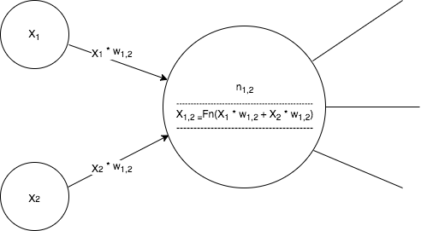

Рис. 9 - Функция активации

После того, как суммирование выполняется в каждом узле, к сумме применяется специальная нелинейная функция, которая изображена на рисунке 9. Эта специальная функция, которая вводит нелинейные характеристики в нейронную сеть, называется функцией активации. Если бы не нелинейность, добавленная к процессу, то все слои фактически просто алгебраически объединялись бы в одну постоянную операцию, состоящую из умножения входных данных на некоторое плоское значение коэффициента (то есть линейную модель).

Alright, so that is all fine and dandy, but I hope you are wondering in the back of your mind... ok, Adam, but how does this translate into a learning algorithm? Well the most straight forward answer to that is to evaluate the predictions being made, the output of the model "y", to the actual expected values (the targets) and make a series of adjustments to the weights in a manner that improves the overall prediction accuracy.

In the world of regressor machine learning algorithms one evaluates the accuracy by using a cost (aka "loss", or "objective") function, namely the sum of squared errors (SSE). Notice that I generalized that statement to the whole continuum of machine learning, not just neural networks. In the prior article the Ordinary Least Squares algorithm accomplished just that, it found the combinations of coefficients that minimized the sum of the squared errors (ie, least squares).

Our neural network regressor will do the exact same thing. It will iterate over the training data feeding in feature values, calculate the cost function (using SSE) and make adjustments to the weights in a way that minimizes the cost function. This process of iteratively pushing features through the algorithm and evaluating how to adjust the weights based off the cost function is, in essence, what is known as model optimization.

Хорошо, так что все в порядке, но я надеюсь, что ты задумываешься о своих мыслях ... хорошо, Адам, но как это перевести в алгоритм обучения? Самый простой ответ на этот вопрос - оценить сделанные прогнозы, результат модели «y», до фактических ожидаемых значений (целей) и внести серию корректировок в веса таким образом, чтобы улучшить общее точность прогноза.

В мире алгоритмов регрессионного машинного обучения точность оценивается с помощью функции стоимости (также известной как «потери» или «цель»), а именно суммы квадратов ошибок (SSE). Обратите внимание, что я обобщил это утверждение на весь континуум машинного обучения, а не только на нейронные сети. В предыдущей статье алгоритм обыкновенных наименьших квадратов достиг именно этого, он нашел комбинации коэффициентов, которые минимизировали сумму квадратов ошибок (т. Е. Наименьших квадратов).

Наш регрессор нейронной сети будет делать то же самое. Он будет перебирать обучающие данные, вводя значения характеристик, вычислять функцию стоимости (используя SSE) и вносить корректировки в веса таким образом, чтобы минимизировать функцию стоимости. Этот процесс итеративного проталкивания функций через алгоритм и оценки того, как настроить веса на основе функции стоимости, по сути, известен как оптимизация модели.

Алгоритм оптимизации модели очень важен для построения надежной нейронной сети. По мере того как примеры передаются через архитектуру сети (т.е. ширину и глубину), а затем оцениваются по функции оценки, веса корректируются. Считается, что модели «обучаются» тогда, когда функция оптимизатора определяет, что корректировка веса была произведена таким образом, чтобы не улучшалась (снижалась) функция оценки, которая регистрируется оптимизатором, так чтобы он снова не регулировал веса в этом направлении.

**3 Оценка эффективности и результаты**

**3.1 Требования к решению**

Предложенный подход реализован в Jupyter Notebook и выполнен на ПК с процессором Intel® Core i5 с тактовой частотой 2,3 ГГц, 12 ГБ оперативной памяти и видеокартой GeForce GTX 1060H. В этой работе в качестве учебного набора данных мы выбираем данные, измеренные в течение первых 26 недель, которые состоят из 4872 экземпляров. Что касается периода прогнозирования, мы выбираем 27-ю неделю в качестве тестовых данных, то есть 148 экземпляров. Чтобы оценить эффективность предложенных алгоритмов с точки зрения точности результатов, мы используем среднюю абсолютную ошибку (MAE), среднеквадратическую ошибку (MSE) и точность модели . MAE и MSE определяются следующим образом:

$$MAE= \frac{\sum_{i=0}^{k}{\left|p_{i}-y_{i}\right|}}{n}$$

$$MAPE=\frac{\sum_{i=0}^{k}{\left|p_{i}-y_{i}^{'}/p_{i}\right|}}{n}$$

Где $p_{i}$– фактическое значение, $y_{i}$– прогнозируемое значение и *n* – количество выборок в обучающем наборе.

|  |  |  |
| --- | --- | --- |
| **Регрессия/ Sklearn** | **Точность на обучающей выборке** | **Точность на тестовой выборке** |
| *Support Vector Regression* | 93% | 57% |
| *Partial Least Squares* | 95% | 80% |
| *RF* | 98% | 84% |
| *DNN/TF* | 97% | 91% |

Таблица 1 – Точность регрессий .

|  |  |  |
| --- | --- | --- |
| **MAE** | **Точность на обучающей выборке** | **Точность на тестовой выборке** |
| *SVR* | 0,14656 | 0,013 |
| *PLS* | 0,0052 | 0,0043 |
| *RF* | 0,0029 | 0,0066 |
| *DNN* | 0,0035 | 0,0042 |

Таблица 2 – средняя абсолютная ошибка (ошибка в Ккал).

|  |  |  |
| --- | --- | --- |
| **MSE** | **Точность на обучающей выборке** | **Точность на тестовой выборке** |
| *SVR* | 0,04458 | 0,00024 |
| *PLS* | 0,00005 | 0,00005 |
| *RF* | 0,00002 | 0,00007 |
| *DNN* | 0,00006 | 0,00005 |

Таблица 3 – среднеквадратическая ошибка (ошибка в Ккал).

Из таблиц становится понятно, что для предсказания и составления предиктивного управления лучше всего себя показала модель RF. На реальных данных данный алгоритм так же показывает отличные результаты (95 % в среднем).

**Заключение**

Прогноз тепловой нагрузки в последнее десятилетие вызвал большой интерес у исследователей, поскольку он может способствовать повышению энергоэффективности теплоснабжения, что также приводит к снижению затрат для поставщиков тепла и ко многим экологическим выгодам.

В данной работе проведен полный процесс выполнения аналитического проекта, включая сбор данных, обработку данных, исследовательский анализ данных, выбор модели, построение модели и оценку модели:

Созданы и представлены алгоритмы SVR, PLS и RF, нейронные сеть на основе DNN для прогнозирования тепловой нагрузки в сети теплоснабжения. Модели прогнозирования тепловой нагрузки были разработаны с использованием данных за 27 недель. Прогнозируемые почасовые результаты сравнивались с фактическими данными о тепловой нагрузке. Характеристики этих различных алгоритмов были изучены, сравнены и проанализированы. Алгоритм RF оказался наиболее эффективным, обеспечивающим наилучшую производительность с точки зрения средних ошибок и коэффициента корреляции.

В заключение, результаты сравнения подтверждают мнение, что разработанный метод DNN подходит для применения в прогнозировании тепловой нагрузки или может служить многообещающей альтернативой для существующих моделей.

Что касается дальнейшего возможного развития, то, кроме температуры наружного воздуха, можно включить другие метеорологические параметры, влияющие на тепловую нагрузку, такие как скорость ветра и влажность.

Для анализ понадобятся модули Pandas и scikit-learn. С помощью **Pandas** мы проведем начальный анализ данных, а **sklearn** поможет в вычислении прогнозной модели.

Кроме того даются пояснения по некоторым полям:

* **Time**— время по устройству
* **Errors** — код ошибки устрйства: без ошибок (0), температура в трубе больше максимальной (2), давление в трубе меньше минимального (8), температура в трубе 2 больше максимальной (256), давление в трубе 2 меньше минимального (1024), нештатная ситуация по разнице температур (2097152), отсутствует питание (53687220).

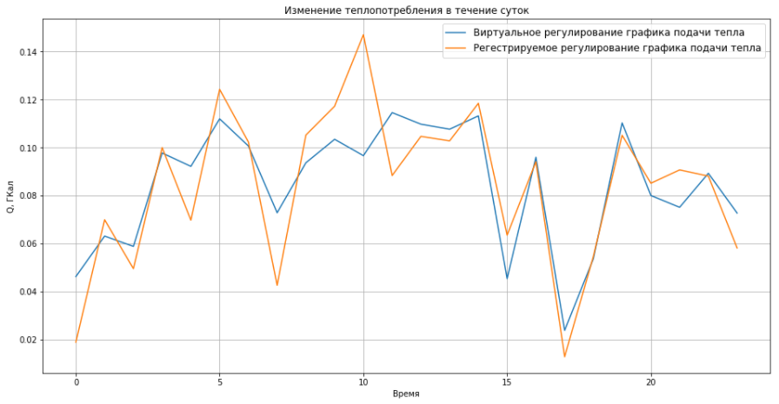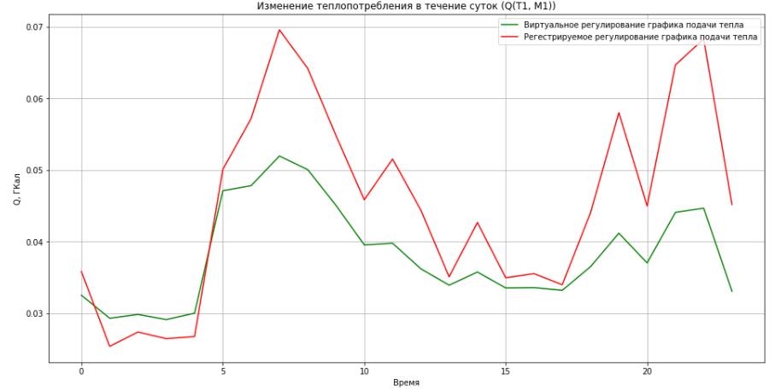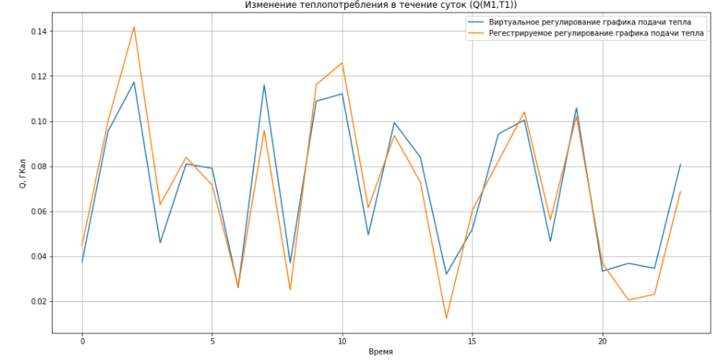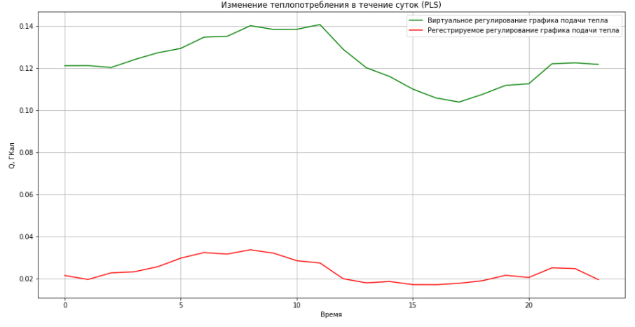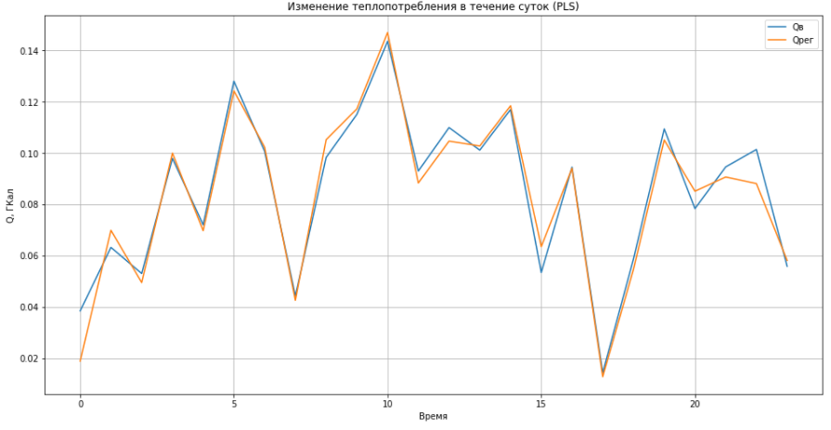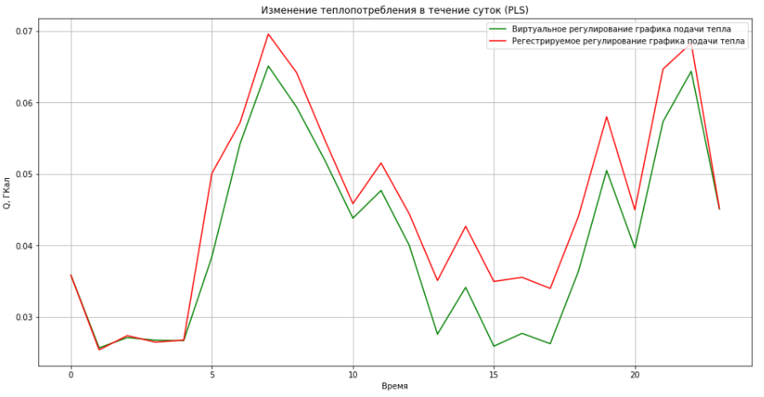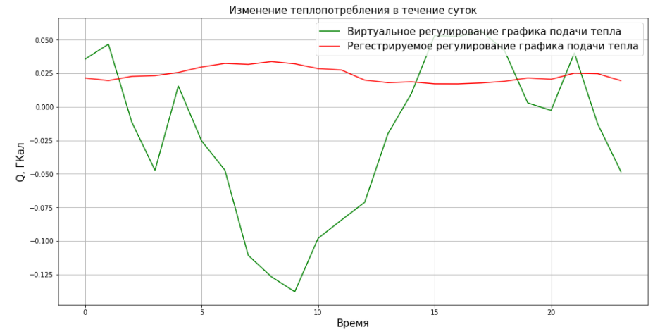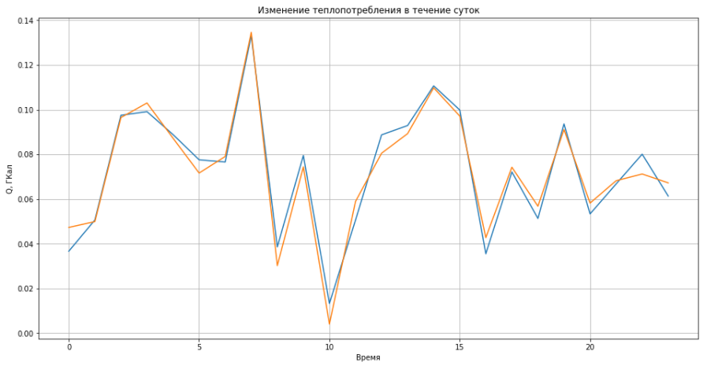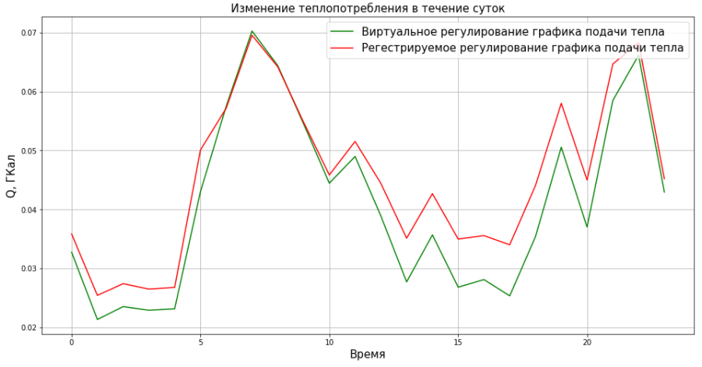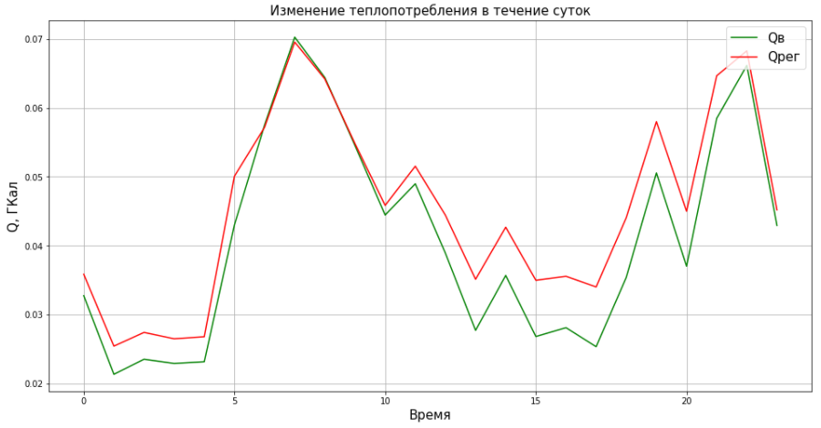

Частный случай линейной регрессии. Зависимая Q и независимая Тнв.

Набор данных содержит информацию о тепловых изменениях, записываемых каждый час на контроллере и термометре. Информация включает в себя температуру наружного воздуха, температуру внутри здания, давление в ГВС, тепловая энергия.

Первая задача - предсказать затрачиваемую тепловую энергию для предполагаемого здания, принимая входную функцию за внешнюю температуру.

Q – Отопление

Тнв – температура наружного воздуха

Классическая модель выражается как зависимость интенсивность отопления от температуры наружного воздуха. Представление случая линейной регрессии в виде прямой с одной независимой.

Модель линейной регрессии можно записать следующим образом:

В начале изучим входные данные.

Далее нарисуем наши точки данных на двумерном графике, чтобы увидеть наш набор данных, и посмотрим, сможем ли мы вручную найти какую-либо связь между данными.

Мы взяли T_inside и Q для нашего анализа. Ниже представлен двухмерный график между T_inside и Q.

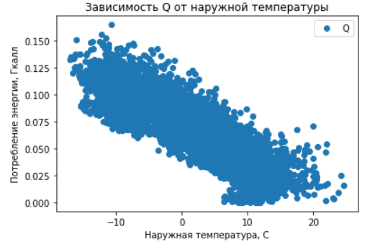

Рис.1 - Распределение Q(Tнв)

Атрибуты являются независимыми переменными, в то время как метки являются зависимыми переменными, значения которых должны быть предсказаны. В нашем наборе данных используем только два столбца. Мы хотим предсказать потребление энергии в зависимости от записанногой температуры наружного воздуха. Поэтому наш набор атрибутов будет состоять из столбца «Q», который хранится в переменной X, а метка будет столбцом «T_inside», который хранится в переменной y.

Затем мы разделяем 80% данных на обучающий набор, а 20% данных - на набор тестов.

Значение пересечения и наклона, рассчитанных алгоритмом линейной регрессии для набора данных:

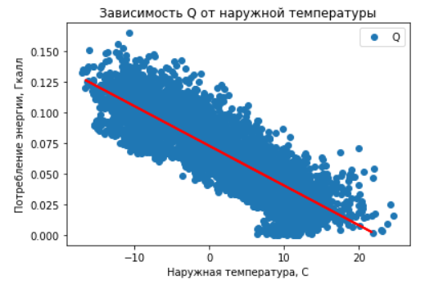

Рис.2 - Прогноз против данных испытаний

Прямая линия на графике выше показывает, что наш алгоритм корректен.

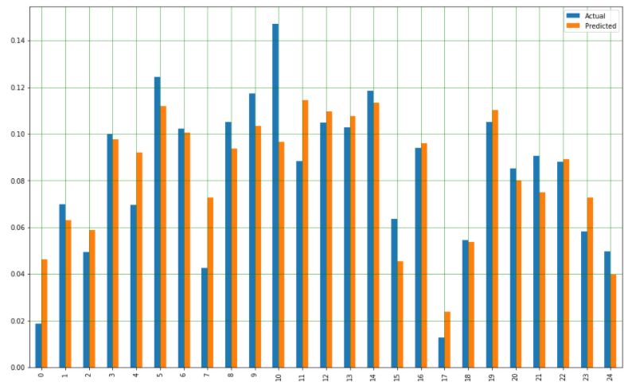

Рис.3 -Гистограмма, показывающая сравнение фактических и прогнозируемых значений.



Рис.4 – Графики виртуального (Q(Tнв)) и регестрируемого теплопотребления

Хотя модель не очень точна, прогнозируемые проценты близки к фактическим.

Стандартная модель на основе расчетной нагрузки дает в большинстве случаев завышенное теплопотребление и может быть использована только для контроля перетопов и оценки энергосбережения. Зависимость Q(Tнв), построенная на основе фактических данных о потреблении тепловой энергии и измерений температуры наружного воздуха дает более точную аппроксимацию реального потребления тепла, однако ошибка прогноза по такой линии тренда весьма высока, поскольку не учитываются важные параметры теплоносителя и дополнительные погодные условия.

**Линейная регрессия Q (T1, M1)**



Рис. 5 - Графики виртуального Q(T1, M1) и регестрируемого теплопотребления

Из Графика Q(T1, M1) видно, что модель лучше классической (R2 = 86%), но в системах теплоснабжения с регуляторами особенно в моменты сильных заморозков и оттепелей Q зависит от расхода теплоносителя существенно нелинейно и вторую модель в таких случаях использовать нельзя, поскольку будет также большая ошибка (Рис. 6) .



Рис. 6 - Графики виртуального Q(T1, M1) и регестрируемого теплопотребления на реальных данных.

Точность модели на реальных данных становится меньше, . Поэтому принято решение посмотреть корреляцию теплоносителя от остальных внешних факторов для построения новой модели:

C:\Users\MPC\AppData\Local\Microsoft\Windows\INetCache\Content.Word\Корреляция Q.PNG

Рис. 7 – Зависимость Q от внешних факторов

Просмотрев на рисунок 7, можно выбрать данные, которые наиболее влияют на нагрузку теплоотопления. Для этого были выбраны следующие переменные:

T_Outside (Tнв) – температура наружного воздуха

M1, M2 – массовые расходы теплоносителя в подающем и обратном трубопроводах

T1 – температура подающего трубопровода

P2 – давление обратного трубопровода

T_home – температура внутри помещения

Зависимость от температуры внутри помещения не велика, но используется для предсказания более комфортного теплорежима этого помещения.

Для предсказания использовались модели машинного обучения (PLS, SVR) и глубокая нейронная сеть (DNN).



Рис. 7 - Графики теплопотребления на тестовых данных (PLS).



Рис. 8 - Графики виртуального и регестрируемого теплопотребления на реальных данных (PLS).



Рис. 9 - Графики теплопотребления на тестовых данных (DNN).



Рис. 10 - Графики виртуального и регестрируемого теплопотребления на реальных данных (DNN).

Список истчников:

Инфовира: <http://infovira.ru/about>

<http://www.vladvira.ru>

https://stackabuse.com/using-machine-learning-to-predict-the-weather-part-3

**Список источников**

1. Andreas C. Müller, Guido S. Introduction to Machine Learning with Python: A Guide for Data Scientists // 1st Edition. 2016.

2. Pramod S., Avinash M. Learn TensorFlow 2.0 // Implement Machine Learning and Deep Learning Models with Python, 2019.

3. Bapna A., Chen M.X., Firat O., и др. Training deeper neural machine translation models with transparent attention // Proceedings of the 2018 Conference on Empirical Methods in Natural Language Processing, EMNLP 2018. 2020. С. 3028–3033.

4. Bottou L. Large-Scale Machine Learning with Stochastic Gradient Descent // Proceedings of COMPSTAT’2010. Physica-Verlag HD, 2010. С. 177–186.

5. Cristal. DHG - 14/28 [Электронный ресурс]. URL: http://www-rech.telecom-lille.fr/DHGdataset/ (дата обращения: 24.05.2020).

6. Hou J., Wang G., Chen X., и др. Spatial-Temporal Attention Res-TCN for Skeleton-based Dynamic Hand Gesture Recognition // ECCV. 2018.

7. Irie K., Tüske Z., Alkhouli T., и др. LSTM, GRU, Highway and a Bit of Attention: An Empirical Overview for Language Modeling in Speech Recognition // INTERSPEECH. 2016.

8. Kim T.S., Reiter A. Interpretable 3D Human Action Analysis with Temporal Convolutional Networks // IEEE Computer Society Conference on Computer Vision and Pattern Recognition Workshops. 2017. Т. 2017-July. С. 1623–1631.

9. Kingma D.P., Ba J.L. Adam: A method for stochastic optimization // 3rd International Conference on Learning Representations, ICLR 2015 - Conference Track Proceedings. 2015.

10. Knies R. Digital Assistance for Sign-Language Users [Электронный ресурс]. 2013. URL: https://www.microsoft.com/en-us/research/blog/digital-assistance-for-sign-language-users/ (дата обращения: 06.04.2019).

11. Mohamed E. KinTrans Hands Can Talk [Электронный ресурс]. 2019. URL: https://www.kintrans.com (дата обращения: 06.04.2019).

12. Panchapagesan S., Sun M., Khare A., и др. Multi-task learning and Weighted Cross-entropy for DNN-based Keyword Spotting // INTERSPEECH. 2016. С. 761.

13. Posternikov A., Osika M., Yasakov V. EnableTalk [Электронный ресурс]. URL: http://www.enable-talk.com/ (дата обращения: 24.05.2020).

14. Robertson S. NLP From Scratch: Translation with a Sequence to Sequence Network and Attention — PyTorch Tutorials 1.5.1 documentation [Электронный ресурс] // PyTorch. 2017. URL: https://pytorch.org/tutorials/intermediate/seq2seq_translation_tutorial.html (дата обращения: 15.07.2020).

15. Roston A. Concept «Google Gesture» imagines real-time sign language translation - SlashGear [Электронный ресурс]. 2014. URL: https://www.slashgear.com/google-gesture-real-time-sign-language-translation-with-an-arm-band-21334705/ (дата обращения: 24.05.2020).

16. Shim K., Lee M., Choi I., и др. SVD-softmax: Fast softmax approximation on large vocabulary neural networks // Advances in Neural Information Processing Systems. 2017. Т. 2017-Decem. С. 5464–5474.

17. Siena F.L., Byrom B., Watts P., и др. Utilising the Intel RealSense Camera for Measuring Health Outcomes in Clinical Research // J. Med. Syst. 2018. С. 42–53.

18. Single A. Unit testing Unity and UniRX with Zenject and Moq [Электронный ресурс]. 2018. URL: https://adamsingle.github.io/blog/2018/09/25/unit-testing-in-unity-with-zenject-unirx-and-moq/ (дата обращения: 15.07.2020).

19. Smedt Q. De, Wannous H., Vandeborre J.P., и др. SHREC’17 track: 3D hand gesture recognition using a depth and skeletal dataset // Eurographics Workshop on 3D Object Retrieval, EG 3DOR. Eurographics Association, 2017. Т. 2017-April. С. 33–38.

20. Sriram A., Jun H., Satheesh S., и др. Cold fusion: Training Seq2seq models together with language models // Proceedings of the Annual Conference of the International Speech Communication Association, INTERSPEECH. 2018. Т. 2018-Septe. С. 387–391.

21. Sutskever I., Vinyals O., Le Q. V. Sequence to sequence learning with neural networks // Advances in Neural Information Processing Systems. 2014.

22. Wang Y., Huang M., Zhao L., и др. Attention-based LSTM for aspect-level sentiment classification // EMNLP 2016 - Conference on Empirical Methods in Natural Language Processing, Proceedings. 2016. С. 606–615.

23. Yi Z., Fazhe H., Neng H. Parallel ant colony optimization on multi-core SIMD CPUs // Futur. Gener. Comput. Syst. 2018. Т. 71, № 2. С. 473–487.

24. Zhang F., Bazarevsky V., Vakunov A., и др. MediaPipe Hands: On-device Real-time Hand Tracking. 2020.

25. Белдинов А. UniRx — Rx для Unity3d [Электронный ресурс] // Хабр. 2017. URL: https://habr.com/ru/post/342660/ (дата обращения: 15.07.2020).

26. Весельков А. MotionSavvy: планшет для глухонемых с распознаванием жестов | Компьютерра [Электронный ресурс]. URL: https://www.computerra.ru/182184/motionsavvy-tablet-for-the-deaf-with-gesture-recognition/ (дата обращения: 27.06.2020).

27. Землянский Н. Leap Motion [Электронный ресурс] // ixbt. 2014. URL: https://www.ixbt.com/peripheral/leap-motion.shtml (дата обращения: 27.06.2020).

28. Капустин С. Leap Motion. Обновление 2.0 [Электронный ресурс] // OmniMir. 2014. URL: https://omnimir.ru/leap-motion-obnovlenie-2-0/ (дата обращения: 15.07.2020).

29. Кравец С. Л. ДАКТИЛОЛОГИЯ [Электронный ресурс] // Большая российская энциклопедия - электронная версия. 2020. URL: https://bigenc.ru/education/text/2627873 (дата обращения: 15.07.2020).

30. Лесун И. Deep sign — универсальная технология распознавания жестов [Электронный ресурс]. 2018. URL: https://vc.ru/tribuna/38876-deep-sign-universalnaya-tehnologiya-raspoznavaniya-zhestov (дата обращения: 06.04.2019).

Возникают вопросы:

1. Как мы можем уменьшить потери энергии, затрачиваемой на системы централизованного теплоснабжения, прогнозируя потребности клиентов на основе их текущего использования и погодных условий?

2. Как возможно применить методы интеллектуального анализа данных в отрасли теплоснабжения для прогнозирования потребления тепла пользователями на основе их текущих расходов и внешних погодных условий?

Такие потери энергии могут быть сведены к минимуму, если мы сможем предсказать энергопотребление клиента. Это работа предлагает и оценивает способ прогнозирования потребления тепла потребителями каждый час с использованием достижений современных технологий.